**“RECONSTRUCCIÓN DEL HOSPITAL DE APOYO SAUL GARRIDO ROSILLO II-1, DISTRITO DE TUMBES - PROVINCIA DE TUMBES - DEPARTAMENTO DE TUMBES"**

**PROYECTO:**

ESPECIALIDAD:

**INSTALACIONES ELECTRICAS**

DESCRIPCION:

**MEMORIA DESCRIPTIVA SISTEMEMA DE PUESTA A TIERRA ANTEPROYECTO**

ESPECIALISTA RESPONSABLE:

**Ing. JAIME TRUJILLO VIDAL CIP 33024**

**INDICE**

1. GENERALIDADES 3

2. CÓDIGOS Y REGLAMENTOS 3

3. ALCANCES DEL PROYECTO 3

4. REQUISITOS GENERALES DEL SISTEMA DE PUESTA A TIERRA 4

5. PROCEDIMIENTO PARA EL CALCULO DEL SISTEMA DE PUESTA A TIERRA 4

5.1 ETAPAS DEL PROCEDIMIENTO 4

5.1.1. PRIMERA ETAPA: ESTUDIO GEO ELÉCTRICO DEL TERRENO 4

5.1.2 SEGUNDA ETAPA: SISTEMA DE PUESTA A TIERRA 5

5.1.3 TERCERA ETAPA: OBRA CIVIL, ELÉCTRICA Y DOPADO 6

5.1.4 ESPECIFICACIONES TECNICAS DE DISEÑO 7

5.1.5 DETERMINACION GEOMETRICA DE MALLAS Y ELECTRODOS 7

5.1.6 PRECAUCIONES DE SEGURIDAD DURANTE LAS MEDICIONES DE RESISTENCIA DE PUESTA A TIERRA 7

5.1.7 SISTEMA DE PUESTA A TIERRA PARA LA SUBESTACION 8

6 ZANJAS 8

6.1 ZANJAS PARA BAJA TENSIÓN: 8

7. BUZON DE CONCRETO Y TAPA DE FIERRO FUINDIDO HERMETICO 9

8. MALLA PARA SISTEMA DE TIERRA 9

8.1 POZO DE TIERRA NORMAL 9

1. GENERALIDADES

El presente documento está referido al cálculo del sistema de puesta a tierra de las instalaciones eléctricas los cuales forman parte integral del proyecto: **“RECONSTRUCCION DEL HOSPITAL SAUL GARRIDO ROSILLO II-1, PROVINCIA DE TUMBES”**

Para determinar la resistividad del terreno, se ha efectuado mediciones del suelo, lo cual se adjunta al la presente Memoria Descriptiva.

1. CÓDIGOS Y REGLAMENTOS

En la ejecución de los trabajos de instalación deberán observarse las siguientes normas y códigos:

* CNE Código Nacional de Electricidad Utilización 2006 / sección 060 (4), NPT sección 070-112(1) : Puesta a tierra y enlace equipotencial.
* CNE Código Nacional de Electricidad Suministro 2011: Sección 12, 123, 124, 132, 133
* NORMA UIT-T : Puesta a tierra Equipotencial.
* NTP Norma técnica peruana NPT 370.055 índice 12.2 ANEXO “A”, NTP 370.056
* IEEE-80 Puesta a tierra para sistemas de potencia y distribución
* NEC 250, conexiones soldables, proceso de termo fusión exotérmica de cobre a cobre
* ANSI J STD-607-A-2002 Sistema de puesta a tierra telecomunicaciones

1. ALCANCES DEL PROYECTO

El presente proyecto tienes los siguientes alcances

El diseño de puesta a tierra de los siguientes sistemas de puesta a tierra:

Se obtendrá los siguientes valores:

* Tablero General : 5 Ohmios
* Estabilizador de tensión más UPS : 5 Ohmios
* Ascensores : 5 Ohmios
* Equipos de Rayos X : 5 Ohmios
* UPS Data center : 5 Ohmios
* Salas de Partos : 5 Ohmios Corrientes estática
* Tanque de petróleo : 5 Ohmios
* Descarga estática llenado de petróleo : 5 Ohmios
* Pararrayos : 5 Ohmios
* Grupo electrógeno : 5 Ohmios

Para lo cual se desarrolla lo siguiente:

Estimación de la resistividad del terreno

Diseño del sistema de puesta a tierra (varilla)

Diseño de puesta a tierra superficial (malla)

1. REQUISITOS GENERALES DEL SISTEMA DE PUESTA A TIERRA

* Los elementos metálicos principales que actúan como refuerzo estructural de una edificación deben tener una conexión eléctrica permanente con el sistema de puesta a tierra general.
* Punto de verificación para analizar las características del electrodo de puesta a tierra y su unión con la red equipotencial y cumplan con las normas y/o reglamentos.
* Todo equipo eléctrico debe contar con conexión de puesta a tierra.

1. PROCEDIMIENTO PARA EL CALCULO DEL SISTEMA DE PUESTA A TIERRA

## ETAPAS DEL PROCEDIMIENTO

Se sigue el siguiente procedimiento:

### PRIMERA ETAPA: ESTUDIO GEO ELÉCTRICO DEL TERRENO

Para proyectar sistemas de menos 5 Ohm, el primer paso será conocer el dato de Resistividad del terreno, para esto es necesario realizar un estudio de Resistividad de suelos que garanticen los cálculos a efectuarse; en este estudio podrá usarse cualquier método que se conoce y acepta internacionalmente.

La prueba de resistividad del suelo será hecho con los instrumentos adecuados, como el megómetros que vienen provistos de cuatro sondas para usar los métodos de Wenner o Schlumberger.

**Medición de resistividad de terreno**

Determinación de la resistividad por el método de los cuatro electrodos   
En la práctica de la ingeniería y de la corrosión se requiere medir la resistividad de grandes extensiones y a menudo, a una cierta profundidad. Para ello se utiliza el método de Wenner, más conocido como método de los 4 electrodos. El circuito básico se presenta en la figura 1.

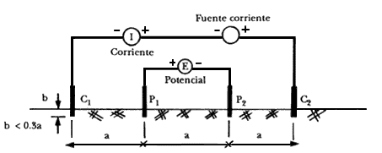

Figura 1. Medición de la resistividad del suelo por el método de Wenner o de los cuatro electrodos. La distancia (b) o sea la profundidad a la que está enterrado el electrodo (barra de cobre) debe ser pequeña comparada con la distancia (a) entre los electrodos.

La resistividad se determina a partir de:

http://www.gratisweb.com/ingelectricista/0be72300.gif

La medida que se obtiene es un valor promedio a una profundidad aproximadamente igual que el espaciado entre los electrodos. Es costumbre efectuar las mediciones de resistividad con un espaciado entre electrodos previamente establecido.

Los detalles de la operación varían de acuerdo con el instrumento particular empleado, pero el principio es común a todos. Se entierran cuatro varillas de cobre equiespaciadas, y se conectan las dos externas (C1 y C2 en la figura 1) a las terminales de la fuente de corriente, y las dos internas (P1 y P2 de la misma figura) a un medidor potencial (voltímetro). Nótese que se mide la resistencia entre las dos varillas internas o electrodos de potencial; las dos varillas externas sirven para introducir corriente en el suelo.

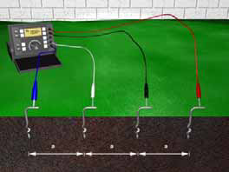

Figura 2

El valor obtenido corresponde a la resistividad promedio a una profundidad aproximadamente igual al espaciado entre los electrodos.

La investigación de la resistividad de un suelo consiste, por lo general, en una serie de medidas tomadas a lo largo de una línea, y se utiliza normalmente el método de los cuatro electrodos. Las lecturas deben tomarse de acuerdo con un procedimiento sistemático.

En el presente estudio se detalla ampliamente el presente estudio.

### SEGUNDA ETAPA: SISTEMA DE PUESTA A TIERRA

1. ***Componentes***

* Electrodo de puesta a tierra: una varilla de cobre Ø20mm (3/4”) y 2,40m de longitud.
* Intensificador de tierras: Cemento conductivo GEM, cantidad necesaria según el requerimiento de los nuevos resultados de resistividad de puesta a tierra hecho por el contratista al momento de la ejecución de la obra y con la aprobación del supervisor de obra.
* Conductores de cobre: mínimo de cobre desnudo de 70mm2y indicado.
* Conector mecánico: un conector para varilla de Ø3/4”
* Registro de fibra de vidrio: un registro con tapa de 28cm, longitud x 16.2 ancho con seguro.
* Caso contrario a lo anterior registro de concreto 0.40x0.40m.

1. ***Consideraciones constructivas con varillas (jabalinas)***

* Profundidad de enterramiento : h = 2,40m.
* Resistividad del terreno : ρ1 = 200(ohm-m)
* Resistividad del terreno tratado con cemento conductivo: ρ1 = 20(ohm-m)
* El electrodo será de cobre, 2.40m de longitud y 3/4” Ø mínimo

1. ***Consideraciones constructivas con mallas***

* Profundidad de la capa superficial : h = 0,60m.
* Diámetro del conductor del sistema : D = 0,094m. (70 mm2).
* Resistividad promedio del terreno : ρ1 = 200 (ohm-m) (terreno tipo SC)
* Resistividad del terreno tratado con cemento conductivo: ρ1 = 20(ohm-m)
* El electrodo será de cobre, 2.40m de longitud y 3/4” Ø mínimo, para la conexión del enmallado y el sistema equipotencial se utilizará soldadura exotérmica.

### TERCERA ETAPA: OBRA CIVIL, ELÉCTRICA Y DOPADO

El siguiente proceso constructivo, debe permitir el dimensionamiento del trabajo civil de ejecución del (los) pozo(s) de puesta a tierra y el dopado correspondiente (aditivo GEM) para el tratamiento del terreno donde se indique.

El siguiente cuadro debe permitir el dimensionamiento del trabajo civil de ejecución del (los) pozo(s) de puesta a tierra y el dopado correspondiente (aditivo GEM) para el tratamiento del terreno.

Cada bolsa, mencionadas en estas especificaciones, contiene 11.34 kg de GEM-25 A.

**Propiedades del cemento conductivo GEM 25A**

*Higroscópico*. GEM absorbe el agua del suelo para facilitar el endurecimiento si se instala en seco.

*Baja resistividad* (< 20 Ohmio-m)

No es afectado por condiciones de clima seco o húmedo o heladas.

Incrementa la superficie o área de contacto con el suelo.

**Beneficios del cemento conductivo**

Baja la resistencia de tierra permanentemente, nunca necesita ser reemplazado (libre de mantenimiento)

Después de tres días, la resistividad se reduce hasta un 87% del valor inicial, después de 75 días se reduce hasta un 94.5% del valor inicial.

### ESPECIFICACIONES TECNICAS DE DISEÑO

Las especificaciones técnicas de Diseño del Sistema de Puesta a tierra quedan caracterizadas en el trazado y detalles que se indicarán en planos a adjuntarse, determinándose el tipo de configuración de electrodo vertical.

El montaje del Sistema de Puesta a tierra deberá ejecutarse desde el nivel de piso terminado hasta una profundidad de 3 metros excavados con un diámetro de 1m.

La unión entre el conductor y el conector se deben realizar por medio de soldadura termo fusión u otro mejor método certificado.

Una vez instalado el SPAT y realizada las interconexiones será soldada por termo fusión, se deberá realizar el dopado de SPAT o tratamiento del suelo.

### DETERMINACION GEOMETRICA DE MALLAS Y ELECTRODOS

Para determinar el arreglo de la Malla de Puesta a Tierra se inicia el diseño con anillo dentro de la edificación y sin jabalinas, teniendo como principal objetivo trazar la malla por zonas donde se requieran conexiones a tierra de equipos y estructuras metálicas de la edificación, además teniendo en cuenta las facilidades de su ubicación en el terreno. Luego se realiza cálculos y se reducen las cuadrículas hasta eliminar la aparición de zonas con potenciales de toque peligrosos dentro de la malla.

Se añade conductores adicionales en las cuadriculas de los extremos y jabalinas en el perímetro de la Malla controlando así las tensiones peligrosas encontradas, este diseño se encuentra en el plano respectivo.

### PRECAUCIONES DE SEGURIDAD DURANTE LAS MEDICIONES DE RESISTENCIA DE PUESTA A TIERRA

Después de finalizada la implementación de los sistemas de puesta a tierra, se deberán prever las siguientes precauciones, no siendo estas únicas ni limitativas; la medición adecuada de la resistencia de tierra, tomando en consideración la seguridad humana y la precisión en las mediciones son:

* La resistencia de tierra debe ser medida desconectando la malla de tierra (o el conductor de puesta a tierra) de todo el sistema eléctrico.
* Para ejecutar las mediciones se deberá utilizar calzados y guantes de seguridad.
* Durante las mediciones no debe tocarse ninguno de los electrodos.
* Anticipadamente a las mediciones, verificar los equipos y accesorios de medida y su contrastación, aislamiento, conducción y ajuste de conectores.
* Evitar la superposición de los circuitos de medida (I) y (V).
* Asegurar buen contacto entre los electrodos clavados y el suelo.
* Evitar proximidad con objetos conductores de superficie y subterráneos.
* Evitar la influencia directa de los circuitos de Alta Tensión.
  + 1. SISTEMA DE PUESTA A TIERRA PARA LA SUBESTACION

Cálculo del conductor de conexión a la puesta a tierra

De acuerdo al CNE Suministro, el conductor de puesta a tierra con un electrodo o conjunto de electrodos con un solo punto de puesta a tierra, la capacidad continua de corriente de los conductores de puesta a tierra no será inferior a la corriente de plena carga de suministro.

800kVA / (1.73*22.9) = 20.19A

Los conductores de puesta a tierra tendrán corrientes iguales o superiores que la corriente del lado primario del transformador. De acuerdo al catálogo el conductor que cumple estas características es el conductor de cobre, temple blando, tipo N2XOH de 70mm2, cuya capacidad de corriente en ducto es de 225 Amperios.



1 1

# ZANJAS

* 1. **ZANJAS PARA BAJA TENSIÓN:**

Los cables de baja tensión se tenderán en zanjas de 0.60m de ancho mínimo por 0.60m de profundidad, sobre una capa de tierra cernida de 15cm de espesor, y se cubrirá con otra capa de tierra de 20cm de espesor del mismo material. Además se le instalará una cinta señalizadora de PVC color amarillo de acuerdo a detalle en la cual se indicará la fecha, tensión 380/220 V, peligro de muerte.

Se irá compactando por capas de 10cm de tierra cernida hasta el nivel original del terreno, debiéndose retirar todo el material original del terreno.

**7. BUZON DE CONCRETO Y TAPA DE FIERRO FUINDIDO HERMETICO**

Lo mostrado en plano buzón Tipo “A”, corresponde a Media Tension como referencia. Si ces necesario para este proyecto serán construidos de concreto y reforzado con fierro de acero de espesor de 0.15m, tendrán dimensiones variables de acuerdo a lo indicado en planos, el techo tendrá una resistencia de 250 Kg/cm2, llevará tapa de fierro fundido, la cerradura será sellado herméticamente con cinta de neopreno ó similar.

Antes de la construcción de los ductos se instalarán las tuberías de PVC-P, de acuerdo a la distribución de dichas tuberías se construirán los buzones respectivos.

Todas las tuberías llevarán un conector al filo del buzón, luego de ser tartajeado, se dejara limpio el tubo del sumidero, la base del ducto llevara la pendiente indicado en plano.

**8. MALLA PARA SISTEMA DE TIERRA**

Se ha establecido unas mallas de tierra las cuales se interconectarán en una caja con bornes para tener un sistema equipotencial de acuerdo al Código Nacional de Electricidad-Utilización.

Se tratará de obtener la Resistencia menor a lo indicado.

## POZO DE TIERRA NORMAL

El Pozo de tierra será construido con las dimensiones mínimas indicadas en el detalle del Plano, en el espacio excavado se rellenará con tierra sin piedras del lugar, compactándose cada 30 cm. Para evitar hundimientos en la losa superior, al mismo tiempo se efectuará el sistema de tratamiento con cemento conductivo ó similar, cuyo manual forma parte de las especificaciones de los proveedores; se proveerá de un Kit, el cual estará formado por una varilla de cobre de 2.4m x 20mmՓ de diámetro y un conector de bronce con tornillo. El cable de tierra deberá ser desnudo y el contacto con la varilla de cobre no debe ser menor a 0.20m.

En la parte superior se instalara una caja de registro de PVC con tapa de seguridad indicado, en lugares necesarios de instalar cubículo de concreto 0.40X0.44 m y tapa del mismo material con agarradera para fácil extracción, con la aprobación de la empresa ejecutora.

El contratista deberá efectuar las pruebas, en presencia del supervisor de la obra, formalizarlo mediante un acta.

Los accesorios utilizados serán similares al mostrado.

EN RED DE COMUNICACIONES

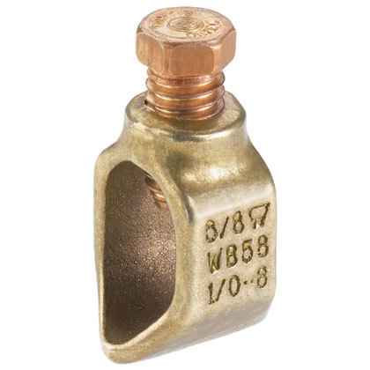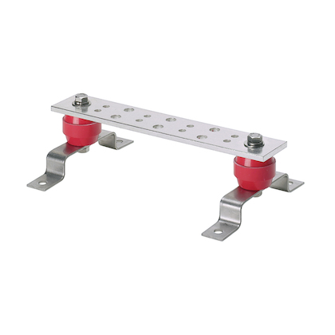

CONECTOR DE COBRE BORNERA DE TIERRA AISLADA

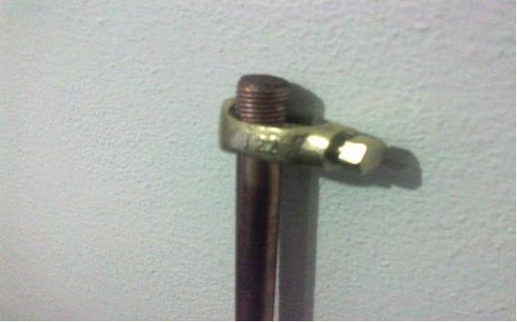

BARILLA DE COBRE

**Características de la malla:**

|  |  |  |
| --- | --- | --- |
| Conductor principal de la red de tierra | . | cobre desnudo de tierra profunda 70mm2 de sección |
| Conductor de conexión a la red | : | cobre desnudo de equipos de la superficie 70mm2 |
| Conductor para conexión a tableros | : | Indicado en esquemas |
| Electrodos o varilla | : | Varilla de cobre de 2.40m de longitud y 20mm (3/4"φ) |
|  | : |  |

La presente especificación deberá ser modificada por el constructor, de acuerdo al tipo de terreno existente, a fin de obtener la resistencia de puesta a tierra solicitada.

**Conexiones Termosoldables**

La presente ilustración es referencia, las conexiones Termosoldables serán del tipo exotérmica por reacción química del material fundente ante la aplicación de una chispa.

Se utilizarán moldes de grafito cuya forma de modelos será acorde al tipo de conexión a realizar. La fijación del molde estará provista con una herramienta especial a cada molde.

No se permitirán pernos artesanales de fijación. No se deberá exceder el número máximo de conexiones permitidas por el molde según el fabricante y en ningún caso excederán las 40 conexiones.

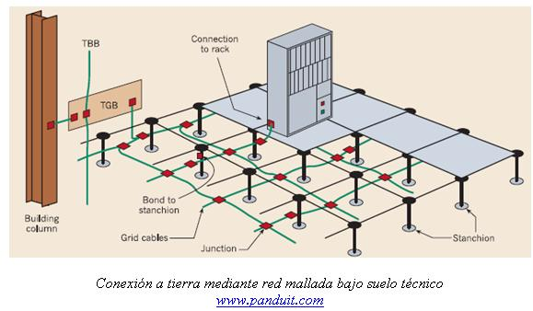

**Data Center**

**Terminales y Conectores**

Los terminales serán del tipo para estañar o comprimir, con lengüeta tipo ojal, no aislados, con el manguito cerrado con la entrada para facilitar el ingreso del cable. Serán fabricados de una sola pieza de cobre, estañado electrolíticamente.

Los conectores se utilizarán para empalmar tramos rectos de cables. Serán fabricados del mismo material que los terminales, para comprimir, con estrías exteriores para la aplicación de la herramienta de compresión.

**Pruebas**

Se usará un probador a tierra para probar la resistencia del sistema de puesta a tierra.

Anotar los valores de resistencia y los datos de los instrumentos y someterlos al Supervisor.